El toro Homero, estilista y peluquero

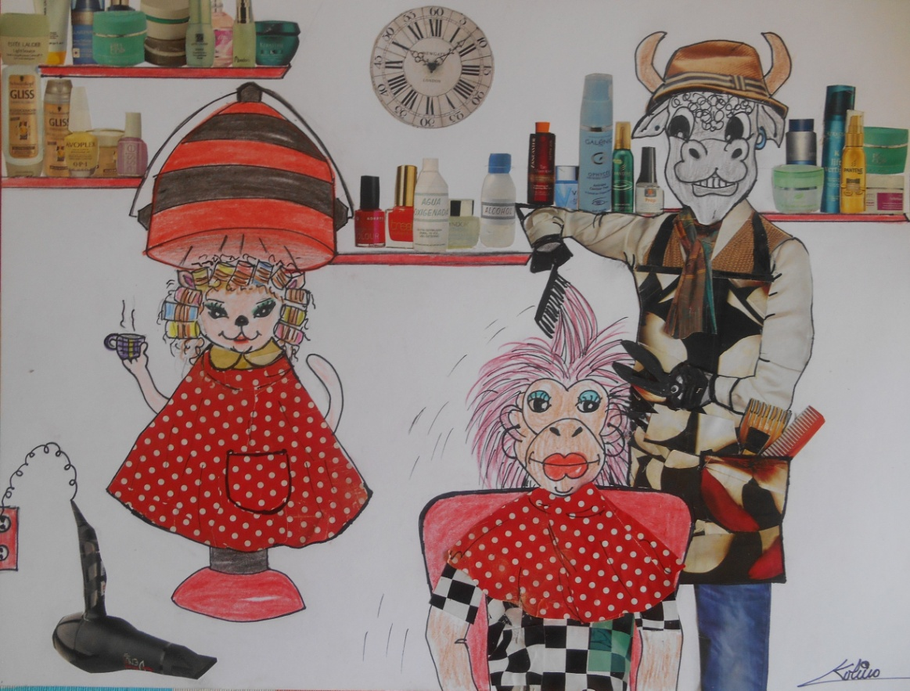

Homero fue desde siempre un toro muy presumido;
soñador, sensible y tierno, romántico empedernido*.

Sus amigos del colegio le tenían por rarito,
se burlaban y decían que era un ternero <<blandito>>.

Su madre le aconsejaba que no lo tomara a pecho,
que era cosa de broma, que le querían era un hecho.

Siempre soñó con ser de mayor un gran estilista*;
veía programas de moda y compraba un montón de revistas.

Jugaba a peinar a su madre, maquillaba a sus hermanas,
cortaba el pelo a su abuelo, a su abuela teñía las canas.

Tenía un grupito de amigas, con quien hablaba de moda,
de tendencias, de peinados, de romances y de bodas.

Ahora que ya es adulto toma clases de estilismo,
maquillaje y peluquería, sin dejar de ser el mismo.

Se ha hecho un cambio de look y lleva un aire moderno,
le gusta vestir boho-chic*, y sigue siendo muy tierno.

Cuando acabe los estudios quiere abrir un negocio:
un centro de belleza en un gran parque de ocio.

Quiere poner su sello, marcar tendencias y estilo;
sabe que puede triunfar: contará con familia y amigos.
Han pasado los años y Homero ya es un purista*;
está triunfando peinando a aristócratas y artistas.

Por todos lados se habla, del gusto y arte de Homero:
su fama se ha extendido en la prensa del mundo entero.

Ahora se acuerda y ríe de cuando era menor,
de aquellos que se mofaban y piensa: Quien ríe el último, ríe mejor.

©Vegalur

Diccionario de significados
*empedernido: Obstinado, empeñado, incorregible
*estilista: Purista, elegante
*boho-chic: Estilo de moda entre bohemio y chic, propio de artistas y modernos
*purista: De estilo puro, original. Elegante.

